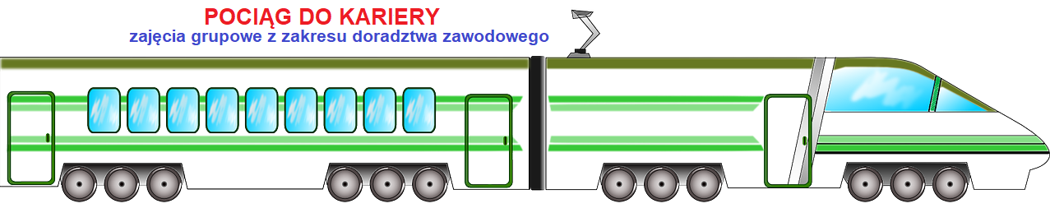

Słowa kluczowe: egzamin ósmoklasisty, stres egzaminacyjny, wybór dalszej drogi kształcenia.

Adresaci: uczniowie klas VIII szkół podstawowych z rejonu działania Poradni Psychologiczno-Pedagogicznej nr 3 w Warszawie oraz ich rodzice.

Prowadzący: Andrzej Biernacki – doradca zawodowy

Termin: Zajęcia będą realizowane piątki w godzinach 17-19. Termin spotkań ustalany indywidualnie z grupą osób zgłoszonych na zajęcia.
Zastrzega się prawo zmiany terminu spotkań.

Krótki opis zajęć: zajęcia obejmują dwa spotkania dla uczniów oraz jedno spotkanie dla rodziców
Plan zajęć obejmuje:
- naukę radzenia sobie ze stresem w sytuacji egzaminacyjnej,
- naukę właściwego zarządzania czasem,
- diagnozę zainteresowań zawodowych, przydatną przy wyborze placówki edukacyjnej.

DLACZEGO WARTO WZIĄĆ UDZIAŁ W ZAJĘCIACH?
- poznanie dostępnych możliwości edukacyjnych w szkołach ponadpodstawowych,
- indywidualne doradztwo: pomoc w wyborze dalszej drogi kształcenia.

Zapisy: Dostarczenie do sekretariatu Poradni Psychologiczno-Pedagogicznej
nr 3 wypełnionego wniosku o objęcie dziecka terapią lub zajęciami specjalistycznymi, dostępnego na stronie internetowej www.poradnia-nr3.pl w zakładce „druki do pobrania”
Termin składania zgłoszeń do 15.10.2024 r.

